Глава Брянской городской администрации

Александр Николаевич Макаров
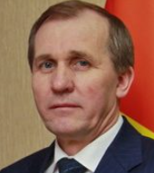
Родился 2 февраля 1960 года в с. Чибирлей Пензенской области.
В 1982 году окончил Пензенский сельскохозяйственный институт по специальности «Агрономия». Вся трудовая деятельность Александра Николаевича связана с Унечским районом Брянской области. В 1982 году после окончания института стал агрономом в колхозе «Мирный». В 1984 году возглавлял колхоз имени XXV партсъезда (ныне сельхозпредприятие «Павловское»). В 1992 году был назначен на должность первого заместителя главы администрации Унечского района. С 1995 по 2000 годы являлся главой администрации Унечского района, а в 2000 году был избран главой Унечского района.
В 2004 году окончил Орловскую региональную академию государственной службы по специальности «Финансы и кредит». В 1990 г. А.Н. Макаров был награжден медалью «За трудовое отличие».
В сентябре 2008 года А.Н. Макаров назначен временно исполняющим обязанности заместителя Губернатора Брянской области–начальника управления региональной безопасности администрации Брянской области, в августе 2009 года — временно исполняющим обязанности заместителя Губернатора Брянской области, в январе 2010 года утверждён в должности заместителя Губернатора Брянской области.
Избран главой Брянской городской администрации 10 декабря 2015 года.
8 ноября 2019 года избран главой Брянской городской администрации на второй срок.

СЕРГЕЙ СЕРГЕЕВИЧ АНТОШИН
Первый заместитель Главы городской администрации (социальные вопросы)
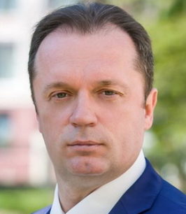

Заместитель Главы городской администрации

Николай Иванович ГОЛУБОКИЙ
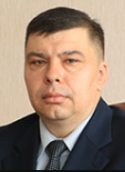
Родился 11 сентября 1971 года в городе Днепродзержинск Днепропетровской области УССР.
Окончил Московское высшее общевойсковое командное училище имени Верховного Совета РСФСР и Военную академию РВСН имени Петра Великого. Проходил службу в рядах Вооруженных Сил РФ на различных должностях в разных регионах страны, командовал воинской частью и соединением. Награждён знаком отличия «За безупречную службу» XXV лет, медалями Министерства обороны РФ.
С 10 мая 2018 года назначен исполняющим обязанности заместителя Главы городской администрации.

ЕЛЕНА ВЛАДИМИРОВНА КАЧУР
Заместитель Главы городской администрации (финансы)
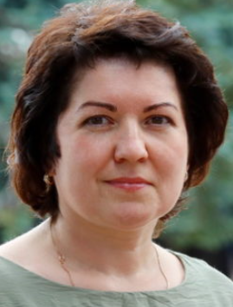

Заместитель Главы городской администрации

Максим Викторович Коньшаков
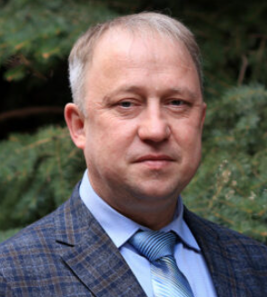

Заместитель Главы городской администрации

Игорь Александрович ЧУБЧИКОВ
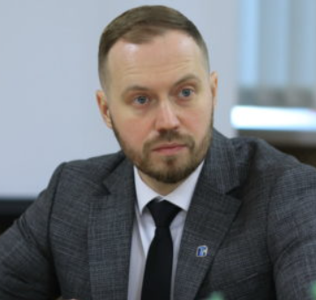

Заместитель Главы городской администрации

Иван Васильевич КВАСОВ
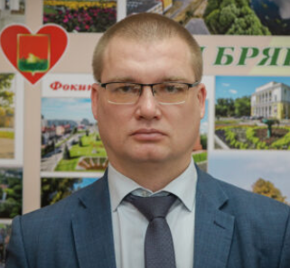

Подведомственные организации

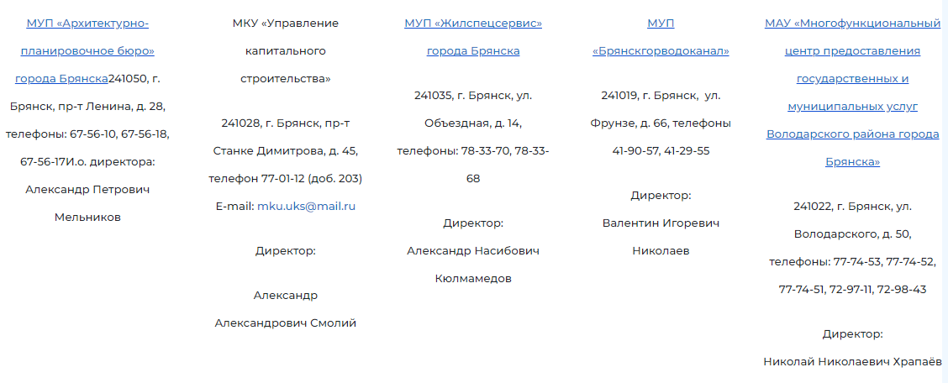

Структура администрации города

